Congresul Autorităților Locale din Moldova
str. Columna 106A, Chisinau, Republica Moldova (secretariat)
t. 22-35-09, fax 22-35-29, mob. 079588547, info@calm.md, www.calm.md

Buletin Informativ 1-14 iunie 2020

CUPRINS
PANDEMIA NU ANULEAZĂ AUTONOMIA SAU CE MĂSURI ÎNTREPRIND AUTORITĂȚILE PUBLICE LOCALE ÎN CONTEXTUL INSTITUIRII STĂRII DE URGENȚĂ ÎN RM!.....................................................2
FEMEILE PRIMAR ÎN PRIM PLAN - ENERGIA, DEDICAȚIA ȘI PASIUNEA DEZVOLTĂRII LOCALE!............4
E-GUVERNAREA LOCALĂ TREBUIE SĂ DEVINĂ O REALITATE!...........................................................6
IURIE ȚURCANU, DIRECTORUL AGENȚIEI DE GUVERNARE ELECTRONICĂ: "A VENIT TIMPULA VENIT TIMPUL SĂ DISCUTĂM DESPRE MUNICIPALITĂȚI INTELEGENTE ȘI E-GUVERNARE LOCALĂ!"............7
PRIMARUL DE PALANCA, STEFAN VODA LARISA VOLOH: "ACTIVITĂȚILE NOASTRE TREZESC ENTUZIASM, INVIDIE SAU POATE CHIAR NEMULȚUMIRE".............................................................10
CALM A INTERMEDIAT ÎNTRUNIREA SECRETARILOR CONSILIILOR LOCALE CU REPREZENTANȚII AUTORITĂȚILOR CENTRALE!.........................................................................................................12
MAI MULȚI PRIMARI DE ORAȘE SOLICITĂ INTERZICEREA ORGANIZĂRII PAȘTELUI BLAJINILOR ÎN PLINĂ PANDEMIE!........................................................................................................................13
PESTE O SUTĂ DE SPECIALIȘTI ÎN PERCEPERE FISCALĂ S-AU ÎNTRUNIT ÎN CADRUL UNEI ȘEDINȚE ONLINE ORGANIZATE DE CALM!...................................................................................................15
UCRAINCA – LOCALITATEA DIN REPUBLICA MOLDOVA UITATĂ DE AUTORITĂȚI!...........................16
CONTABILII DIN CADRUL APL ÎN DIALOG CU MINISTERUL FINANȚELOR - EVENIMENT ORGANIZAT DE CALM!.....................................................................................................................................18
DIRECTORUL PROGRAMULUI COMUNITATEA MEA DANIEL ȘERBAN: „PROGRAMUL USAID E DESPRE OAMENI ȘI DESPRE DEZVOLTAREA CAPACITĂȚILOR REPREZENTANȚILOR AUTORITĂȚILOR LOCALE".......................................................................................................................................19
AUTORITĂȚILE LOCALE DIN REPUBLICA MOLDOVA, ROMÂNIA ȘI RUSIA AU FĂCUT SCHIMB DE EXPERIENȚĂ PRIVIND ROLUL APL ÎN PERIOADA DE PANDEMIE!.....................................................23
CALM ÎȘI CONSOLIDEAZĂ CAPACITĂȚILE ÎN DOMENIUL MIGRAȚIEI ȘI DEZVOLTĂRII LOCALE..........24
MEMBRII REȚELEI SPECIALIȘTILOR ÎN DOMENIUL REGLEMENTĂRII PROPRIETĂȚII FUNCIARE DIN CADRUL CALM AU PARTICIPAT LA UN SEMINAR DE INSTRUIRE!....................................................25
PERSPECTIVELE E-GUVERNĂRII LOCALE DIN REPUBLICA MOLDOVA - UN DOMENIU DE COOPERARE STRATEGICĂ ÎNTRE CALM ȘI AGENȚIA DE GUVERNARE ELECTRONICĂ!..........................................26

PANDEMIA NU ANULEAZĂ AUTONOMIA SAU CE MĂSURI ÎNTREPRIND AUTORITĂȚILE PUBLICE LOCALE ÎN CONTEXTUL INSTITUIRII STĂRII DE URGENȚĂ ÎN RM!
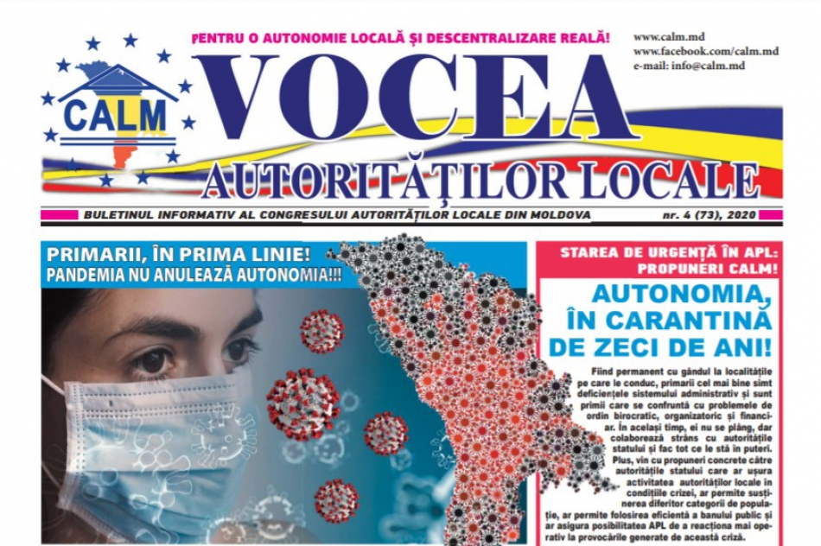
În noul număr al buletinului informativ „Vocea Autorităților Locale" prezentăm activitatea autorităților locale în această perioadă de pandemie, în contextul în care anume acestea, alături de medici și polițiști rămân în prima linie și depun un efort considerabil pentru a-i proteja pe cetățeni.
Această criză pandemică ne arată rolul incontestabil al autorităților locale și de ce este necesar de a avansa pe calea descentralizării și autonomiei locale, spune directorul executiv al CALM Viorel Furdui în articolul intitulat „Autoritățile locale, singure în fața pandemiei". Tot în noul număr al ziarului Vocea Administrației Locale aflăm care au fost acțiunile și inițiativele CALM pentru a susține autoritățile locale în această perioadă de criză.
Președintele CALM Tatiana Badan afirmă că autoritățile publice locale au reacționat prompt chiar dacă nu au avut echipament de protecție și au venit cu propriile măsuri de scăderea riscului de COVID-19. Articolul „Acest virus nu alege care este medic, primar, om simplu sau președinte de țară, el își face treaba lui" îl găsim la paginile 2-3 ale noii ediții a buletinului informativ.
În contextul în care la 27 aprilie s-au împlinit 10 ani de la instituirea Parteneriatului Strategic între România și Republica Moldova și în această perioadă sute de primării din ambele state s-au înfrățit, iar autoritățile locale de la noi au beneficiat de susținere atât din partea colegilor lor români, dar și din partea autorităților centrale de la București, la paginile patru și cinci am publicat un interviu cu Excelența Sa, Ambasadorul României în Republica Moldova Daniel Ioniță în care sunt prezentate realizările care au devenit posibile și datorită cooperării APL din cele două state.
Tot în această perioadă de criză cauzată de răspândirea COVID-19 CALM a organizat pentru mii primari și funcționari din cadrul APL mai multe ședințe online cu participarea reprezentanților Ministerului Sănătății, Ministerului Educației, Ministerului Finanțelor, în care au fost abordate problemele cu care se confruntă autoritățile locale de la instituirea stării de urgență în Republica Moldova. Despre organizarea lucrului la distanță și comunicarea online a fost conferința video organizată de către CALM și Programul Comunitatea Mea.
CALM atenționează că procesul de edificare a construcțiilor este blocat în majoritatea comunităților locale și solicită abrogarea Legii nr.3 sin 20.02.2020 sau instituirea unei perioade de tranziție până la momentul elaborării documentației actualizate de urbanism și amenajare a teritoriului pentru toate unitățile administrativ-teritoriale din RM. Primarul comunei Vinogradovca, Taraclia Tatiana Țurcan explică cum au de suferit cetățenii și dezvoltarea comunităților din cauza unor asemenea legi necugetate și neconsultate. Două materiale la acest subiect găsim la paginile 8 și 9.
Lecturând pagina 12 vom cunoaște ce măsuri întreprind guvernele țărilor din Sud-Estul Europei pentru limitarea răspândirii COVID-19 și atenuarea efectelor acestuia, dar și care ar fi acțiunile urgente ce ar stimula economia Republicii Moldova .
Aflăm cum putem să „Întoarcem" satului natal ce am luat cu noi în lume din articolul privind implicarea băștinașilor ce și-au găsit rostul peste hotare în dezvoltarea localităților natale. 350 de băștinași din 20 de țări au pus bazele a 250 de inițiative locale în cadrul celor 35 de ședințe ale „PrO-Monitorilor cu drag pentru ACASĂ" – o campanie inițiată de proiectul PNUD „Migrație și dezvoltare locală". Mai multe detalii la pagina 22 a buletinului informativ.
La rubrica „Ai noștri, ca brazii", vă invităm să-i cunoașteți sau să-i redescoperiți pe primarul municipiului Strășeni Valentina Casian; primarul orașului Cricova Valentin Guțan; primarul municipiului Edineț Constantin Cojocaru; primarul satului Cărpineni Ion Cărpineanu; primarul municipiului Cahul Nicolae Dandiș; primarul satului Feștelița, Ștefan Vodă Nicolae Tudoreanu; primarul municipiului Ungheni Alexandru Ambros; primarul orașului Ștefan Vodă Vladislav Cociu; primarul de Puhăceni, Anenii Noi Veaceslav Plămădeală; primarul orașului Nisporeni Grigore Robu; primarul orașului Leova Alexandru Bujorean; primarul comunei Coșnița, Dubăsari Alexei Gafeli; primarul orașului Sângerei Arcadie Covaliov; primarul de Carahasani, Ștefan Vodă Oleg Ciobanu; primarul orașului Sângera Valeriu Popa; primarul comunei Sărata Veche Maria Galiț; primarul orașului Stăuceni Alexandru Vornicu; primarul satului Bălceana, Hâncești Iurie Păsat; primarul orașului Glodeni Stela Onuțu; primarul satului Săiți, Căușeni Valeriu Musteață; primarul satului Olănești, Ștefan Vodă Iurie Ostafii; primarul orașului Drochia Nina Cereteu; primarul orașului Fălești Alexandr Severin; primarul satului Slobozia Mare, Cahul Valentina Carastan; primarul orașului Râșcani Victor Bogatico; primarul satului Popeasca, Ștefan Vodă; primarul satului Horodiște, Râșcani Agulceana Scutelnic și primarul satului Pârjota, Râșcani Victor Garbuz.
Acestea, dar și alte subiecte de interes atât pentru administrația publică locală, cât și pentru toți cetățenii care vor să fie informați le găsim în noul număr al ziarului „Vocea Administrației Locale".
Ziarul poate fi accesat la următorul link:
http://calm.md/public/files/ziarul_vocea_autoritatilor_locale/CALM_nr_4_2020.pdf
Serviciul de Comunicare al CALM
FEMEILE PRIMAR ÎN PRIM PLAN - ENERGIA, DEDICAȚIA ȘI PASIUNEA DEZVOLTĂRII LOCALE!
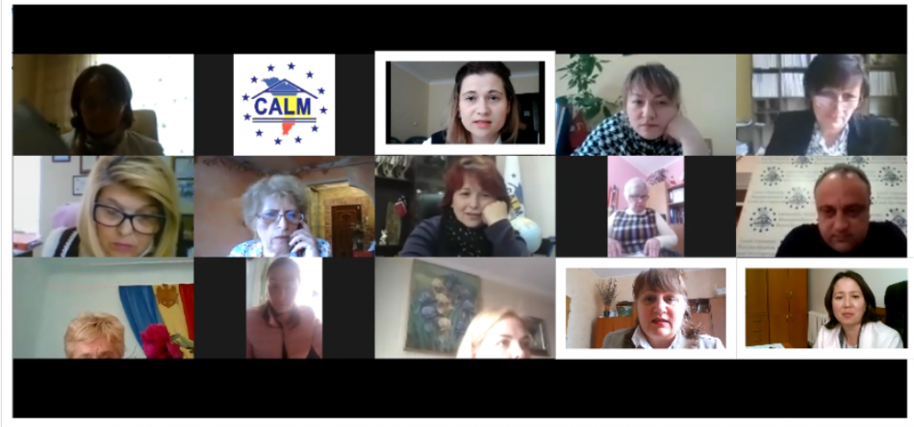
La 2 iunie, membrele Consiliului Coordonator al Rețelei Femeilor Primar din cadrul CALM, experți ai CALM și o reprezentantă a Cancelariei de Stat au participat la conferința video cu genericul „Activitatea femeilor-primar în condițiile stării de urgență în sănătate publică”.
În cadrul evenimentului au fost prezentate evenimente din activitatea Rețelei Femeilor Primar ce au avut loc pe perioada mandatului trecut și s-a discutat despre necesitatea de a consolida capacitățile acestei rețele a CALM. Totodată, au fost puse în discuție provocările cu care se confruntă alesele locale în această perioadă de pandemie și identificate tematici utile ce vor fi puse în discuție în cadrul următoarelor conferințe video cu participarea femeilor primar.
Președintele CALM, primar al satului Selemet, Cimișlia Tatiana Badan a menționat că la nivel local, cea mai mare responsabilitate în combaterea răspândirii coronavirusului revine autorităților locale. „Chiar astăzi s-a confirmat un caz de infectare la o persoană din localitatea noastră. Noi, chiar dacă nu avem echipament necesar, încercăm să informăm cetățenii despre pericolele acestui virus și să ajungem la persoanele vulnerabile care au nevoie de produse alimentare sau de medicamente.” Potrivit Tatianei Badan, starea de urgență a unit și mai mult primarii, iar fiind o echipă unită este mult mai ușor de a face față acestor provocări.
Secretarul general al Rețelei Femeilor Primar Nadejda Darie a menționat că în acest an CALM-ul împlinește 10 ani de la fondare, iar Rețeaua Femeilor Primar – 9 ani. „În anul 2011 erau 152 de femei primar, în 2015 erau 184 de femei primar, iar după alegerile din 2019 – 196 de femei au devenit primar, dintre care marea majoritate sunt membre ale CALM.”
Printre problemele puse în discuție în cadrul evenimentului au fost taxele pentru gunoiștile autorizate, imposibilitatea delimitării terenurilor, modalitățile de remunerare a angajaților instituțiilor preșcolare și a Caselor de Cultură, blocarea lucrărilor de construcție prin aprobarea unor legi necugetate, etc.
În contextul în care autoritățile centrale au revenit la tema ce vizează reforma administrației publice locale, directorul executiv al CALM Viorel Furdui a vorbit despre necesitatea elaborării unui concept asupra reformei APL, cu implicarea tuturor părților interesate, în primul rând a primarilor. „Nu putem repeta greșelile comise în cazul reformelor implementate anterior, care nu au fost consultate și au fost implementate fără a avea o viziune clară asupra efectelor acestora. În acest sens, ne-am propus împreună cu Programul Comunitatea Mea să facem un studiu privind costurile competențelor autorităților publice locale. Totodată, elaborarea conceptului privind această reformă este necesară pentru ca aceasta să răspundă așteptărilor cetățenilor, să apropie serviciile de cetățean, nu să le îndepărteze, să nu grăbească dispariția multor sate, ci să contribuie la dezvoltarea comunităților locale.”
Valentina Buzu, primar de Peresecina, Orhei a împărtășit din experiența sa de ales local la primul mandat. „Realitățile nu corespund așteptărilor. Nu avem nicio susținere din partea Consiliului raional, suntem pe cont propriu.” Valentina Buzu a afirmat că în această perioadă doi funcționari din cadrul primăriei Peresecina au fost infectați cu coronavirus. „Încercăm să facem față tuturor acestor provocări.”
Președintele Rețelei Femeilor Primar, primarul de Palanca, Ștefan Vodă Larisa Voloh a confirmat că starea de urgență creată de pandemia cu coronavirus nu a întrerupt comunicarea dintre femeile primar. Alesul local din Palanca a propus să fie organizate instruiri pentru femeile –membre ale Consiliului Coordonator al Rețelei Femeilor Primar, ca acestea, la rândul lor, să poată susține doamnele primar din zonele de unde provin. Un alt obiectiv al Rețelei Femeilor Primar este organizarea instruirilor pentru femeile primar la primul mandat. „Atât femeile primar, cât și celelalte femei lider din comunitățile noastre trebuie promovate în calitate de modele pentru societate”, a punctat Larisa Voloh.
Ana Moraru, Serviciul de Comunicare al CALM

E-GUVERNAREA LOCALĂ TREBUIE SĂ DEVINĂ O REALITATE!
CALM și Agenția de Guvernare Electronică vor coopera în vederea modernizării digitale a APL!
Agenția de Guvernare Electronică (AGE) și Congresul Autorităților Locale din Moldova (CALM) vor coopera în vederea transformării digitale a autorităților publice locale. În acest sens, marți, 26 mai a avut loc o conferință video cu participarea reprezentanților AGE și ai CALM. În cadrul evenimentului s-a discutat despre necesitatea încheierii unui Acord de Colaborare între cele două părți, care să prevadă mai multe arii de intervenție, printre acestea fiind:
- Elaborarea în comun a unui concept privind Municipalitatea Inteligentă (Smart Municipality) axat pe modernizarea digitală a administrației publice locale;
- implementarea unei platforme digitale unificate, reutilizabile de toate primăriile membre ale CALM (e-APL);
- asigurarea accesului la date administrative prin platforma de schimb de date MConnect;
- implementarea centrelor unificate prestări servicii (CUPS, ghișeu unic) în localitățile identificate;
- conlucrarea în vederea utilizării ghișeului unic electronic pentru acte permisive, inclusiv pentru actele permisive în construcții;
- conlucrarea în vederea asigurării sustenabilității tehnice și economice ale transformării digitale ale administrației publice locale;
- conlucrarea în vederea creșterii gradului de alfabetizare digitală a primarilor, consilierilor locali și ai altor funcționari din cadrul guvernelor locale;
- conlucrarea în vederea actualizării cadrului legal cu scopul facilitării și eficientizării dezvoltării digitale la nivel local.
Totodată, CALM va organiza o serie de seminare cu primarii, la care AGE va prezenta principalele platforme digitale de care pot beneficia primăriile. Primul seminar va avea loc la 10 iunie, curent. De asemenea, s-a stabilit că AGE și CALM vor identifica o modalitate de dialog prin întrevederi periodice pentru a discuta despre rezultatele activităților și identificarea noilor oportunități de dezvoltare digitală.
Serviciul de Comunicare al CALM

IURIE ȚURCANU, DIRECTORUL AGENȚIEI DE GUVERNARE ELECTRONICĂ: "A VENIT TIMPULA VENIT TIMPUL SĂ DISCUTĂM DESPRE MUNICIPALITĂȚI INTELEGENTE ȘI E-GUVERNARE LOCALĂ!"
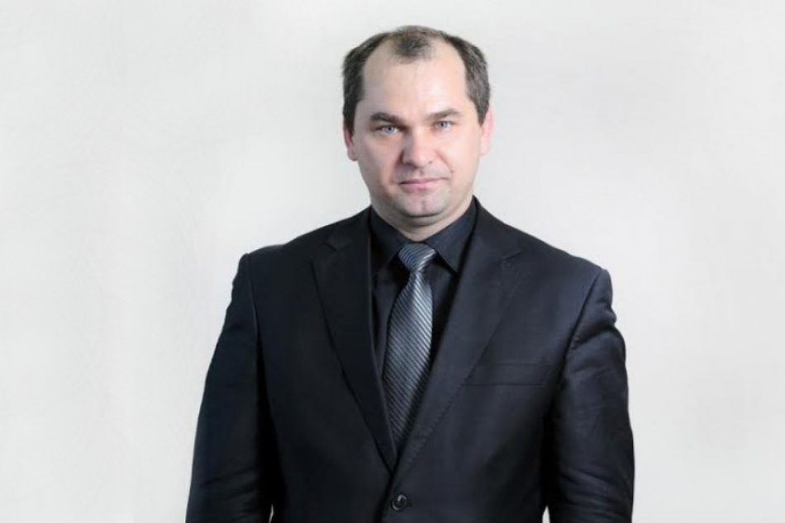
Dezvoltarea digitală a autorităților locale din Republica Moldova ar permite acestora să facă față provocărilor sec. XXI și să poată activa mai rațional, mai ușor, inclusiv în contextul în care lucrul la distanță a devenit o necesitate. În acest context, Congresul Autorităților Locale din Moldova și Agenția de Guvernare electronică își propun să coopereze pentru ca autoritățile locale să aibă acces la toate mijloacele tehnologice disponibile, să poată presta mai multe servicii electronice, iar informațiile la nivel local să fie păstrate și prelucrate în format electronic.
Agenția de Guvernare Electronică (AGE) și Congresul Autorităților Locale din Moldova (CALM) își propun să colaboreze în vederea modernizării digitale a administrațiilor publice locale...
Iurie Țurcanu: Acest lucru presupune un exercițiu amplu de dezvoltare digitală a guvernelor locale care trebuie să fie coordonat de către unitatea ce le reprezintă - Congresul Autorităților Locale din Moldova. Noi, ca agenție de profil responsabilă de crearea unui mediu favorabil pentru digitizarea administrației publice, vom fi alături de CALM pentru implementarea acestui deziderat. Scopul AGE este ca și primăriile, așa precum autoritățile publice centrale, să aibă acces la toate mijloacele tehnologice disponibile astăzi altor organizații de stat, informații necesare pentru activitatea primăriilor.
Este nevoie de resurse financiare pentru a implementa un proiect de o asemenea anvergură....
Iurie Țurcanu: Este adevărat. Pentru implementarea unui proces corect și consistent de dezvoltare digitală sunt necesare resurse, pe alocuri, semnificative. Din acest punct de vedere putem spune că suntem întru-un anumit avantaj, deoarece din 2010 încoace am dezvoltat o serie de platforme digitale care vor fi utilizate în contextul implementării soluțiilor pentru administrația publică locală. Aceste platforme sunt deja instituite de Guvern și este asigurată sustenabilitatea financiară și tehnologică a acestora. Totodată, este evident că vor fi dezvoltate și platforme tehnologice noi, servicii noi pentru autoritățile publice locale, iar pentru aceasta sunt necesare anumite resurse, dar avem și o serie de programe, parteneri care au fonduri suficiente, credem noi, pentru această etapă, ca să demarăm acest proces. De asemenea, suntem convinși că odată eficientizate procesele interne și crearea mai calitativă a acestui proces decizional, ca efect derivat din implementarea soluțiilor digitale la nivelul primăriilor, a localităților, am putea să generăm economii pentru a menține pentru un termen îndelungat aceste servicii electronice pentru cetățeni și pentru businessul local. Dacă ar fi să rezumăm, într-adevăr sunt necesare resurse destul de mari însă, deja anumite investiții s-au făcut pe dimensiunea Agenției de Guvernare Electronică, prin digitizarea administrației publice centrale, iar altele urmează să fie atrase din programele care deja există în Republica Moldova.
Cât de pregătire sunt primăriile pentru a trece la acest sistem?
Iurie Țurcanu: Nivelul de pregătire al primăriilor este unul, probabil, sub nivelul dorit la moment, anume pe dimensiunea alfabetizare digitală. Totuși, credem ca am putea să rezolvăm această problemă cu o strategie clară de creare a acestei capacități la nivel local. Tehnologic noi parcă am fi pregătiți, deoarece țara noastră este în topul țărilor în care accesul la internet este unul dintre cele mai performante și toate localitățile țării noastre sunt deja conectate la rețeaua de telecomunicații. Altceva este că conținut suficient, adică servicii electronice, date nu avem pentru a satisfaceți toate necesitățile. Deci, pe dimensiunea tehnologică suntem relativ pregătiți, pe dimensiunea utilizare a tehnologiilor și alfabetizare digitală mai avem de lucru. Dar anume aceasta este una dintre prioritățile noastre în cadrul colaborării pe care ne-o propunem cu Congresul Autorităților Locale din Moldova.
Cum va ușura munca autorităților locale implementarea acestui proiect?
Iurie Țurcanu: În mod cert, volumul de lucru pe care îl au astăzi autoritățile locale va fi diminuat din contul reutilizării informațiilor, a datelor din diferite surse administrative. Pentru prestarea anumitor servicii astăzi se solicită o serie de documente care au mai multe informații în ele și care deja se regăsesc în unele surse ale statului, însă din cauza că nu există acces la aceste surse atunci, aceste date-documente se colectează de către funcționari primăriilor, se analizează, se păstrează, se procesează acolo, pe loc. Cu sistemele informaționale care dorim să le punem în funcțiune împreună cu primăriile, acest lucru se va întâmpla în mod automatizat, fără necesitatea de a colecta datele care deja există. Corespunzător, cu timpul și calitatea datelor se va îmbunătății întrucât acestea vor fi reutilizate. De asemenea, dorim ca din contul schimbului de date să excludem treptat din circulație hârtia în procesele interne ale primăriilor și toate informațiile să fie păstrate și prelucrate în format electronic, iar acest lucru înseamnă agilitate, economie, inclusiv pe hârtie, tonere și alte consumabile pentru imprimare, cheltuieli de păstrare, etc. Deci, în mod cert, vor fi niște economii, iar lucrul funcționarilor se va simplifica, cu condiția că sporim nivelul de conștientizare digitală și de utilizare a computerului.
Avem în primării, mai ales în cele sătești, specialiști care ar fi capabili să lucreze cu aceste date?
Iurie Țurcanu: Cred că avem potențial mare. Chiar dacă la acest moment nu putem constata că în toate primăriile avem această capacitate suficientă pentru a implementa aceste reforme digitale, nu trebuie să ne descurajăm. Nu vom avea niciodată rezultate dacă nu vom declanșa acest proces. Prin intermediul colaborării cu CALM vrem să întărim acest potențial și planificăm să apropiem serviciile centrale de cetățeni, inclusiv prin instituirea unor ghișee unice sau centre unificate prestări servicii la nivelul primăriilor locale, numărul cărora este limitat astăzi, dar asemenea centre au fost prevăzute în agenda unui proiect finanțat de Banca Mondială. Vrem să extindem acest exemplu la nivelul tuturor primăriilor. În cadrul acestui exercițiu de instituire a centrelor unificate prestări servicii vom organiza și o campanie de instruire și de formare a capacităților pentru ca serviciile publice centrale, inclusiv cele locale prestate în localitate să fie de o calitate bună, așa cum o așteaptă cetățeanul, nu așa cum o vede birocratul.
De cât timp este nevoie pentru a avea un asemenea rezultat?
Iurie Țurcanu: Credem că acest proces va fi implementat pe etape. Prima etapă, ce va dura circa 12 luni, ar trebui să aducă rezultate tangibile în ceea ce înseamnă formarea unui concept de municipalitate inteligentă care, ulterior, să fie preluat de toate organizațiile și programele de dezvoltare care au ca obiectiv dezvoltarea la nivel local. Ne dorim astfel să punem bazele unei platforme digitale reutilizate de toate primăriile. Tot în această perioadă am putea să asigurăm primăriile cu date primare, date la care, conform competențelor lor atribuite de lege, ar trebui să aibă acces și nu au avut până acum. Pentru ca acest proces să fie unul de durată, avem nevoie de o serie de măsuri de popularizare a acestor instrumente de lucru cu cetățenii, de informare că astfel de servicii sunt prestate la nivel local în alt mod față de cum a fost anterior, ceea ce necesită timp. Noi credem că rezultate tangibile ar putea fi atinse în decurs de 18-24 de luni, din momentul stabilirii acestei colaborări cu Congresul Autorităților Publice Locale din Moldova.
Declanșarea pandemiei de COVID-19 a impulsionat necesitatea avansării pe această cale a digitalizării APL...
Iurie Țurcanu: Categoric. Pandemia a demonstrat clar că nu avem o altă opțiune pentru a ne menține funcționali, pentru a asigura reziliența activităților noastre, fără a utiliza tehnologii ce ne-ar permite lucrul de la distanță sau lucrul neîntrerupt. Pandemia pentru noi, în special pentru Agenția de Guvernare Electronică, este o reconfirmare a faptului că instrumentele pe care le punem în funcțiune nu sunt doar unele de comoditate, ca alternativă la serviciile tradiționale prestate la ghișeu. De fapt, sunt instrumentul necesar autorităților locale și centrale, dar și altor organizații, inclusiv din sectorul privat, ca să continue funcționarea acestora. Cei care au fost suficient de agili, pregătiți și digitizați până la pandemie, aproape că nu au avut de suferit din cauza acestei distanțări sociale, întrucât au avut toate mijloacele pentru a-și desfășura activitatea. Cei care au fost nepregătiți, care în continuare umblă cu hârtii dintr-un birou în altul pentru că așa s-au obișnuit să activeze de zeci de ani, au fost luați cumva prin surprindere și activitatea lor a fost paralizată, deoarece hârtiile sunt în birou, iar ei sunt distanțați social și stau acasă.
Vă mulțumim!
Ana Moraru, Serviciul de Comunicare al CALM

PRIMARUL DE PALANCA, STEFAN VODA LARISA VOLOH: "ACTIVITĂȚILE NOASTRE TREZESC ENTUZIASM, INVIDIE SAU POATE CHIAR NEMULȚUMIRE"
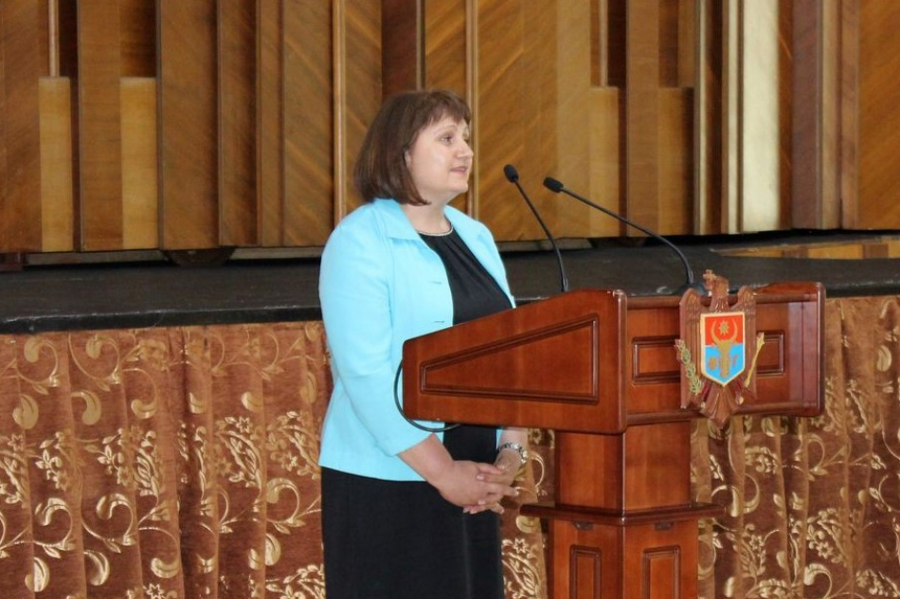
Membrele Consiliului Coordonator al Rețelei Femeilor Primar din cadrul CALM s-au reunit la 2 iunie în cadrul unei conferințe video cu genericul „Activitatea femeilor primar în condițiile stării de urgență în sănătate publică." Președinta Rețelei Femeilor Primar, primar al satului Palanca, Ștefan Vodă Larisa Voloh ne-a mărturisit bucuria revederii cu colegele sale și ne-a explicat care sunt obiectivele trasate în cadrul acestei reuniuni.
Potrivit Larisei Voloh, a fost o inițiativă frumoasă, parvenită din partea secretariatului CALM de a organiza discuții de la distanță cu doamnele primar, membre ale Consiliului Coordonator al Rețelei Femeilor Primar din cadrul CALM. „În ultima perioadă au avut loc mai multe evenimente, începând cu alegerile din toamna anului 2019, învestirea în mandat a aleșilor locali, după care pandemia și noi am fost în imposibilitatea de a ne întâlni și a trasa obiectivele pe care le avem pentru acest an. Tocmai din aceste motive, această sesiune a fost una cerută de timp și destul de necesară", susține președintele Rețelei Femeilor Primar din cadrul CALM.
Deoarece în noul mandat s-a reînnoit și componența Consiliului Coordonator al Rețelei Femeilor Primar, în cadrul evenimentului online s-a vorbit despre consolidarea acestui organ de conducere. Totodată, se dorește organizarea activităților de instruire a femeilor primar care sunt la primul mandat. „Aceasta a fost o sesiune inițială, urmează să avem întruniri online cu participarea unui număr mai mare de femei primar din diverse raioane și astfel să menținem legătura strânsă a unei cooperări a doamnelor primar, să facem schimb de experiență și instruiri online cu prezentarea celor mai bune practici, a unor modele care deja au fost implementate în mai multe localități ale noastre."
Președinta Rețelei Femeilor Primar afirmă că avem foarte multe femei pricepute, cu experiență, care deja au trecut prin situații dificile și ar putea să fie de ajutor pentru colegele lor. „La fel, foarte multe doamne primar se confruntă cu multe probleme de ordin administrativ, în emiterea diferitor dispoziții, completarea regulamentelor, a diverselor acte, răspunsuri la scrisori, demersuri, elaborarea și emiterea certificatelor de urbanism, a autorizaților de construcții. Viața nu stă pe loc, foarte multe acte sunt revizuite, altele apar noi și aceste instruiri sunt foarte necesare." Larisa Voloh a precizat că Congresul Autorităților Publice Locale din Moldova va organiza astfel se seminare și pentru specialiștii din primării deoarece activitatea acestor instituții depinde și de nivelul de pregătire a angajaților. „Cu cât mai buni specialiști avem, cu atât reușitele noastre sunt mai remarcabile. Tototdată, am propus ca doamnele primar care sunt membre ale Consiliului Coordonator al Rețelei să aibă o comunicare permanentă cu colegele lor de la nivelul raioanelor sau zonelor din care vin."
În altă ordine de idei, alesul local din Palanca a specificat că este necesar să promovăm cât mai mult activitatea femeilor primar, dar și a femeilor lidere din diverse domenii, inclusiv în medicină care, mai ales în această perioadă, fac fapte cu adevărat eroice. „Desigur că trebuie să comunicăm cât mai des și cu experții din cadrul CALM pentru că ei sunt de mare valoare în ceea ce privește instruirea și ghidarea noastră în anumite activități."
Vorbind despre importanța promovării activității primarilor, Larisa Voloh a fost de părere că aceștia sunt destul de modești. „Am văzut foarte puțini aleși locali cărora le place să iasă în public și să povestească despre toate lucrurile pe care au reușit să le facă. De cele mai multe ori se consideră că primarul este obligat să facă în așa fel încât toate lucrurile să meargă strună, fără ca cineva să se întrebe cum reușim să îndeplinim tot ceea ce așteaptă cetățenii de la noi."
Primarul din Palanca, Ștefan Vodă consideră foarte important ca lumea să cunoască cu ce se ocupă aleșii locali zi de zi. „Activitățile noastre trezesc entuziasm, invidie sau poate chiar nemulțumire, pentru că unii oameni au așteptări foarte mari și adesea nici nu se gândesc cum ar putea ei să contribuie la soluționarea unor probleme." Larisa Voloh este convinsă de faptul că au rezultate frumoase primarii care sunt în legătură și comunicare permanentă cu cetățenii. „Oamenii vor să cunoască ce se întâmplă și atunci când această informație veridică ajunge la ei din prima sursă, de la primar, consilier sau angajatul primăriei apare încrederea dar și dorința cetățenilor de a se implica. Primarii trebuie să știe cum să comunice corect cu oamenii, cum să prezinte informația pe înțelesul tuturor și să-și promoveze activitatea", a conchis Larisa Voloh.
Ana Moraru, Serviciul de Comunicare al CALM

CALM A INTERMEDIAT ÎNTRUNIREA SECRETARILOR CONSILIILOR LOCALE CU REPREZENTANȚII AUTORITĂȚILOR CENTRALE!
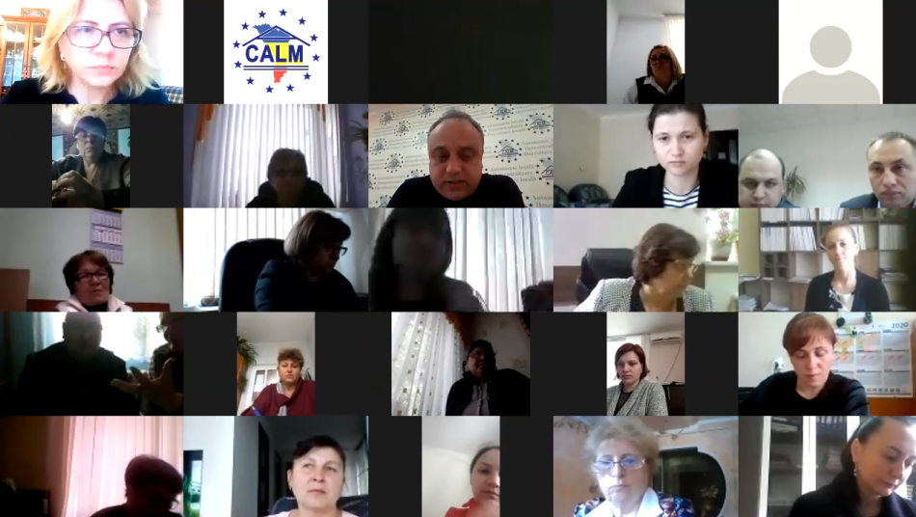
Congresul Autorităților Locale din Moldova (CALM) a organizat la 3 iunie un seminar video cu genericul „Activitatea autorităților publice locale în condițiile stării de urgență în sănătate publică, probleme și soluții". La evenimentul organizat pentru Rețeaua Profesională a Secretarilor Consiliilor locale din cadrul CALM au participat circa 100 de persoane, inclusiv primari. Unul dintre subiectele abordate a fost elaborarea politicilor de securitate și a regulamentelor privind prelucrarea datelor cu caracter personal. În acest scop, CALM-ul a invitat la eveniment reprezentanți ai Centrului Național pentru Protecția Datelor cu Caracter Personal. O altă preocupare a acestei categorii de funcționari vizează solicitarea unor informații din partea instanțelor judecătorești, executorilor judiciari, dar și a persoanelor fizice și juridice. Reprezentanții Centrului Național pentru Protecția Datelor cu Caracter Personal au punctat că indiferent de cine solicită informația, este important ca cererea să fie întemeiată, iar o condiție importantă este ca primăriile să dețină asemenea informații. Precizarea a fost necesară în condițiile în care adesea instituțiile de stat, deși au acces la registre, pentru a-și simplifica activitatea direcționează cetățenii către autoritățile publice locale care, în majoritatea cazurilor, nu dețin informația necesară sau nu au acces la asemenea date.
Potrivit coordonatoarei Rețelei Secretarilor Consiliilor locale din cadrul CALM Cătălina Scorțescu, aceasta a fost o problemă, în principiu, elucidată și mulți participanți au rămas mulțumiți de răspunsurile oferite.
De asemenea, au fost puse în discuție impedimentele ce apar în procesul de elaborare a dosarelor de succesiune și imposibilitatea secretarilor Consiliilor locale de a oferi informațiile solicitate de către cetățeni.
Alte tematici abordate în cadrul seminarului online au fost privind dosarele administrative și soluționarea petițiilor în termen, chiar dacă ceastă atribuție este în competența Consiliului local, iar din cauza că consilierii nu sunt mereu disponibili adesea sunt încălcate termenele prevăzute, iar primăriile primesc notificări. Directorul executiv al CALM Viorel Furdui a vorbit despre conflictul de interese și sancțiunile exagerate și frecvent aplicate de către Agenția Națională pentru Integritate. Diana Chiriac, consultant în cadrul Direcției Consultare Publică a Cancelariei de Stat a fost de acord că, din acest punct de vedere, legislația este imperfectă și necesită a fi revizuită. Expertul CALM Viorel Rusu a oferit mai multe explicații în ceea ce privește reglementările prevăzute de Codul Administrativ.
Este de menționat faptul că reprezentanții autorităților centrale au fost interesați de subiectele abordate, au venit cu soluții și au fost deschiși pentru o colaborare ulterioară.
Președinta Rețelei Secretarilor Consiliilor locale Svetlana Mitrofan a afirmat că deși evenimentul a fost unul util pentru toți participanții, nu toate subiectele au fost epuizate. Astfel, s-a convenit identificarea mai multor tematici pentru ca această categorie importantă de funcționari din cadrul APL să se întrunească periodic cu reprezentanții autorităților publice centrale, în vederea excluderii impedimentelor din activitatea acestora.
Serviciul de Comunicare al CALM

MAI MULȚI PRIMARI DE ORAȘE SOLICITĂ INTERZICEREA ORGANIZĂRII PAȘTELUI BLAJINILOR ÎN PLINĂ PANDEMIE!
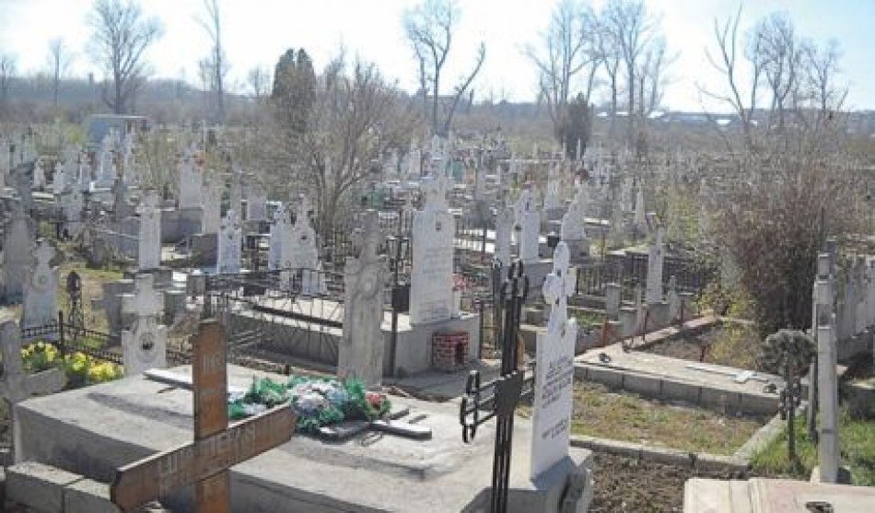
Ministerul Sănătății, Muncii și Protecției Sociale și Congresul Autorităților Locale din Moldova (CALM) organizează pentru primari în zilele de joi și vineri (4 și 5 iunie) sesiuni de informare online privind situația epidemiologică la COVID-19 și măsurile de sănătate publică întreprinse la această etapă.
În contextul în care Secretarul de Stat al Ministerul Muncii și Protecției Sociale Constantin Rîmiș a îndemnat aleșii locali să nu încurajeze participarea oamenilor la Paștele Blajinilor, să nu organizeze transport pentru cetățeni și împreună cu poliția să prevină aglomerările, mai mulți primari de orașe au pledat pentru adoptarea unei decizii de către Comisia Situații Excepționale a Republicii Moldova care să interzică activitățile religioase în zilele de 7 și 8 iunie, cel puțin în cimitirele din toate orașele.
Primarul orașului Drochia Nina Cereteu a întrebat care este logica organizării acestor evenimente în condițiile în care la o săptămână de la Învierea Domnului, atunci când, de obicei, sunt pomeniți răposații, numărul persoanelor infectate nu ajungea la o sută, iar acum este de circa 250. „Numai în ultimele zile în Drochia s-au întors patru mii de oameni special pentru a participa la acest eveniment", a anunțat Nina Cereteu.
La propunerea Secretarului de Stat ca la nivel local să se ia decizii privind interzicerea desfășurării acestor evenimente de către Comisiile pentru Situații Excepționale teritoriale, primarul municipiului Edineț Constantin Cojocaru a afirmat că asemenea dispoziție trebuie adoptată de către organele centrale ale statului.
Și primarul orașului Sângerei Arcadie Covaliov a menționat că autoritățile locale nu au autonomia necesară pentru a gestiona aceste procese, poliția se subordonează autorităților centrale și anume acestea trebuie să interzică prompt astfel de manifestări în plină perioadă de criză ăandemică. „Cine ne asigură că unii dintre preoți nu sunt infectați", a întrebat primarul de Sângerei.
Primarul orașului Fălești Alexandr Severin a atenționat că mulți locuitori ai orașelor sunt băștinașii altor localități pe care le vor vizita în zilele de 7 și 8 iunie. „Pe de o parte, nu permitem oamenilor să consume alimente și băuturi alături de morminte, pe de altă parte permitem ca pomenile să fie transmise din mână în mână", a constatat acest paradox Alexandr Severin.
Și primarii orașelor Dondușeni, Râșcani, Briceni, Soroca, Glodeni, etc au pledat pentru intervenția statului în acest caz și interzicerea la nivel național a organizării Paștelui Plajinilor în zilele de 7 și 8 iunie.
Și Ministerul Sănătății susține că rezultatele de după Paştele Blajinilor pot fi unele nefaste pentru cetățeni și întreg sistemul de sănătate.
Amintim că în acest an, printr-o decizie a Mitropoliei Moldovei, Paștele Blajinilor a fost amânat pentru zilele de 7 şi 8 iunie.
Serviciul de Comunicare al CALM

PESTE O SUTĂ DE SPECIALIȘTI ÎN PERCEPERE FISCALĂ S-AU ÎNTRUNIT ÎN CADRUL UNEI ȘEDINȚE ONLINE ORGANIZATE DE CALM!
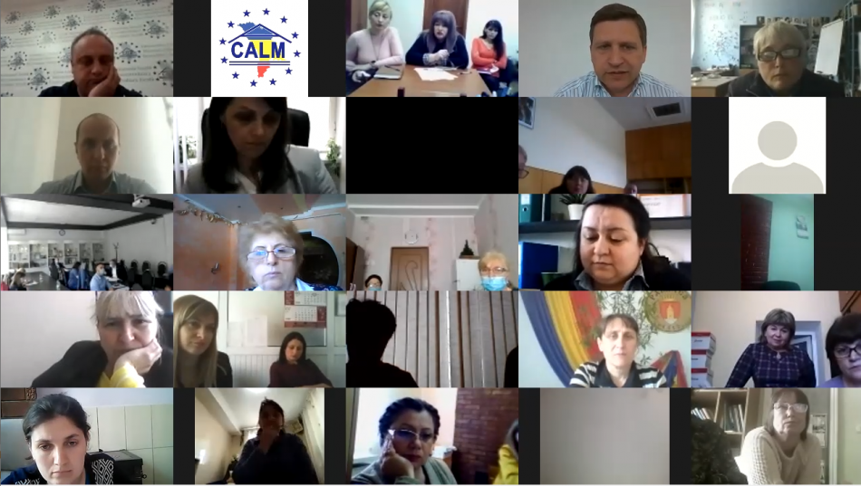
La 4 iunie a avut loc ședința online a Rețelei Profesionale a Specialiștilor în Percepere Fiscală din cadrul Congresului Autorităților Locale din Moldova (CALM). La eveniment au participat o sută de specialiști în percepere fiscală, reprezentanți ai Serviciului Fiscal de Stat, Agenției Servicii Publice, Cancelariei de Stat și experți ai CALM. În cadrul evenimentului au fost puse în discuție problemele curente pe care le au perceptorii fiscali în activitate.
În special, participanții la ședință s-au referit la impedimentele în aplicarea programului SCITL-2. Regretabil, la momentul elaborării programului nu s-a ținut cont de sugestiile celor care îl aplică zilnic. Astfel, specialiștii în percepere fiscală au sugerat autorităților ca atunci când vin cu asemenea inițiative să lucreze mai intens cu cei care ulterior vor trebui să aplice aceste instrumente.
Alte subiecte abordate de această categorie de funcționari din cadrul APL au vizat mecanismele perceperii taxelor în cadrul autorităților publice locale, înregistrarea bunurilor imobiliare în condițiile în care din anul 2013 s-a trecut la un alt sistem de înregistrare iar mulți proprietari nu și-au ajustat informațiile privind bunurile imobiliare pe care le dețin. Au fost și subiecte ce vizează perceperea taxelor în cazul în care proprietarii unor imobile sau terenuri au decedat iar moștenitorii legali nu se grăbesc să intre în drepturi, dar și alte întrebări de ordin tehnic.
Potrivit directorului executiv al CALM Viorel Furdui, acesta este un eveniment care ajută perceptorii fiscali, iar tehnologiile informaționale oferă posibilitatea interacționării mult mai rapide și mult mai eficiente între autoritățile publice locale și autoritățile centrale. „Este important ca acest gen de evenimente să se repete cu o anumită regularitate, necesitate dovedită și de faptul că evenimentul a durat mai mult de două ore, dar și de interesul manifestat de participanți."
Expertul CALM Viorel Gîrbu a mulțumim autorităților centrale pentru receptivitate și pentru oferirea răspunsurilor la întrebările adresate de către această categorie de funcționari din cadrul APL. Reprezentanții Serviciului Fiscal de Stat au promis să îmbunătățească programele informaționale pe care le gestionează și sunt utilizate în acest domeniu, în contextul în care specialiștii în percepere fiscală au abordat și acest subiect. „Și din acest motiv, acest gen de discuții sunt foarte utile, inclusiv pentru autoritatea centrală care, astfel află ce ar trebui să întreprindă pentru a perfecționa aceste instrumente", a concluzionat Viorel Furdui.
Serviciul de Comunicare al CALM

UCRAINCA – LOCALITATEA DIN REPUBLICA MOLDOVA UITATĂ DE AUTORITĂȚI!
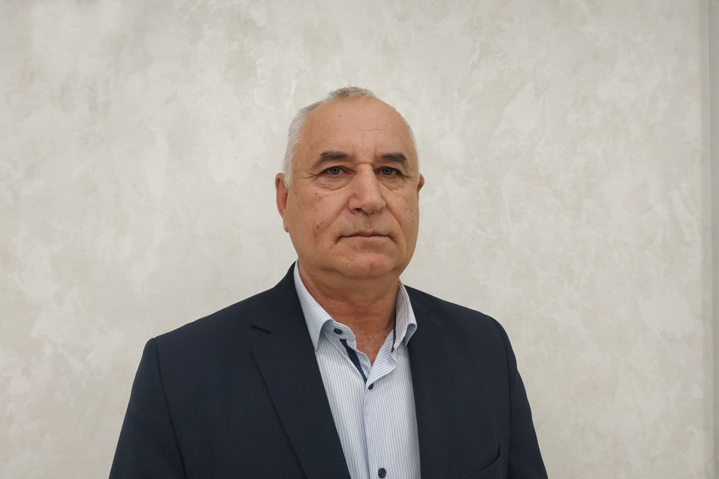
Ion Crivoi este primar la al șaselea mandat în satul Ucraina, raionul Căușeni. Localitatea se învecinează cu trei sate din sate din Ucraina și doar o singură localitate din Republica Moldova – satul Tocuz. Până în anul 1997, mai mulți oameni din Ucrainca s-au împrietenit și chiar s-au înrudit cu vecinii lor din satele ucrainene, după demarcare însă acest lucru a devenit aproape imposibil, chiar dacă distanță ce îi desparte este de dor doi-patru km. Pentru a ajunge la cel mai apropiat punct vamal locuitorii din Ucrainca trebuie să parcurgă 100 de km. Primarul a expediat mai multe demersuri autorităților pentru a fi schimbat punctul de trecere a frontierei de la Lesnoie la Elizavetovca dar, cel puțin deocamdată, partea ucraineană nu a acceptat acest lucru. O altă problemă a celor 1700 de locuitori este drumul de acces spre satul lor. Drumul vechi traversa o parte din Ucraina și pentru a ajunge acasă sătenii din Ucrainca trebuiau să treacă prin țara vecină. Și în acest caz primarul a expediat mai multe demersuri, adresări către parlamentari, Guvern, a elaborat și un proiect de drum care ar lega direct Republica Moldova de Ucrainca, prin satul Tocuz, astfel încât oamenii să nu mai fie nevoiți să prezinte vameșilor ucraineni de patru ori buletinele sau pașapoartele pentru a ajunge la Căușeni sau în altă localitate a Republicii Moldova.
Ajutorul a venit de unde se aștepta mai puțin. „Întotdeauna am fost primar de dreapta, cu toate acestea, chiar dacă este un adversar politic, anume Vladimir Voronin m-a înțeles", povestește Ion Crivoi. Astfel, în 2001 a început construcția drumului Sălcuța-Ucrainca-Tocuz. „De atunci, putem merge liber prin Republica Moldova, nu mai dăm pașapoartele sau buletinele la vamă, doar că drumul nu a fost finalizat nici până astăzi, iar atunci când cad mai multe precipitații acesta devine impracticabil", explică alesul local.
Chiar dacă este situată la 30 km de centrul raional, localitatea Ucrainca este asigurată cu rețele de gaz, iluminare stradală, apeduct, infrastructura fiind nu mai rea decât în alte comunități. Primarul este mândru de faptul că în Ucrainca nu a fost închisă niciodată grădinița, dar îl doare că nu a lui, ci alte instituții preșcolare care nu au funcționat câte 20-25 de ani au fost vizitate de înalți demnitari. „Inițial am fost nevoiți să facem cuptoare simple, așa cum sunt în fiecare gospodărie, numai să putem menține funcțională această instituție." Astăzi grădinița este frumoasă, renovată. În afară de aceasta, în Ucrainca există un centru comunitar în care sunt prestate mai multe servicii pentru locuitori: frizerie, un punct de spălat hainele, preparare a bucatelor care sunt duse la domiciliul persoanelor defavorizate. Tot aici, 25 de copii din familii de risc își pregătesc temele pentru acasă.
Despre CALM Ion Crivoi consideră că această instituție trebuie să fie mereu cu urechea aplecată la primarii din localități, iar aceștia să fie mai deschiși unul față de celălalt și astfel problemele comune vor putea fi soluționate mult mai simplu. „Noi redăm o problemă sau alta în mod sofisticat, dar lucrurile sunt extrem de simple – este nevoie de locuri de muncă, iar oamenii s-au cam dezvățat să lucreze. Trebuie să vorbim despre aceasta deschis pentru că este o realitate valabilă pentru toate localitățile."
Primarul din Ucrainca crede că oamenii s-au dezvățat să păstreze curățenia. „În orice localitate avem aproximativ 10 angajați ai primăriei, 30 ai gimnaziului, 20 la grădiniță, plus consilierii și ceilalți oameni cu carte. Vom număra circa 100 de persoane care ar putea fi un exemplu în acest sens și pentru alții, dacă ar face curat în fața curții lor, în perimetrul străzilor lor, pe ulicioare. Sunt convins să astfel numărul celor care vor avea grijă de localitate va crește. În afară de aceasta, cei care vin de peste hotare spun că acolo e curat și că ei acolo muncesc mult, dar venind acasă nu aduc și aceste experiențe pozitive, nu le implementează. Din păcate, exemplele proaste sunt mai ușor preluate decât cele pozitive și acesta este un pericol al societății."
Ana Moraru, Serviciul de Comunicare al CALM

CONTABILII DIN CADRUL APL ÎN DIALOG CU MINISTERUL FINANȚELOR - EVENIMENT ORGANIZAT DE CALM!
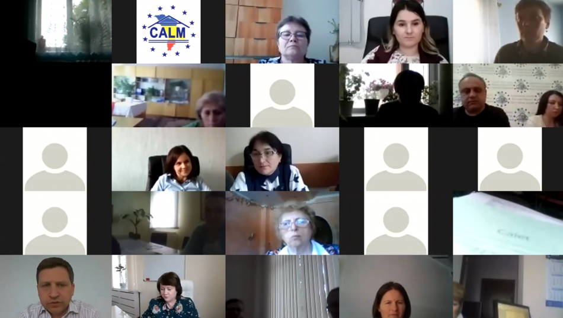
Congresul Autorităților Locale din Moldova (CALM) a organizat la 5 iunie o sesiune online de instruire pentru circa o sută de contabili din cadrul APL de nivelul întâi. La eveniment au participat reprezentanți ai Ministerului Finanțelor, responsabili de gestiunea bugetară, finanțarea sferei sociale, domeniul salarizării, ai Cancelariei de Stat și experți ai CALM.
Pe durata ședinței au fost puse în discuție mai multe subiecte și s-a adus la cunoștința conducerii Ministerului Finanțelor problemele cu care se confruntă contabilii. De asemenea, s-a încercat identificarea unor soluții în vederea încadrării în cadrul legal a primăriilor în cazul anumitor probleme care nu sunt foarte corect reglementate în cadrul normativ și cu toate acestea se aplică în prezent.
Alte subiecte au vizat legea salarizării care a fost elaborată în grabă și fără o consultare largă. Potrivit contabililor, există o mare neconcordanță între volumul mare de lucru și salariile acestei categorii de funcționari. Pe de altă parte, în cazul altor funcții care nu presupun o asemenea responsabilitate, salariile sunt mult mai mari. Potrivit expertului CALM Viorel Gîrbu, aceste probleme sunt cauzate și de centralizarea excesivă care există în RM, condițiile de salarizare fiind stabilite la nivel central, chiar dacă autoritățile centrale nu tot timpul cunosc care este impactul acestor prevederi legale la nivelul comunităților locale. Reprezentanții Ministerului Finanțelor au promis să întreprindă măsuri pentru a depăși impedimente care sunt în procesul de aplicare a acestei Legi.
În acest sens, CALM a reiterat poziția sa privind descentralizarea, oferirea unei flexibilități mai mari personalului din cadrul primăriilor și instituțiilor subordonate autorităților locale. Viorel Furdui a opinat că un contabil sau un alt specialist din APL ar putea, de exemplu, să poată cumula funcția în cadrul mai multor primării. „Totodată, ar trebui să oferim APL posibilitatea să stabilească salariile și numărul necesar de angajați, pentru a putea motiva bunii specialiști să activeze în comunitățile locale.”
Reprezentanții Ministerului Finanțelor au ținut să reitereze cât de gravă este situația bugetului național. Totuși, oficialii au dat asigurări că vor finanța cheltuielile care sunt aprobate în bugetele locale dar, în același timp, au solicitat autorităților locale să gestioneze rațional cheltuielile stringente, reieșind din mijloacele aprobate în bugetul curent.
Serviciul de Comunicare al CALM

DIRECTORUL PROGRAMULUI COMUNITATEA MEA DANIEL ȘERBAN: „PROGRAMUL USAID E DESPRE OAMENI ȘI DESPRE DEZVOLTAREA CAPACITĂȚILOR REPREZENTANȚILOR AUTORITĂȚILOR LOCALE"
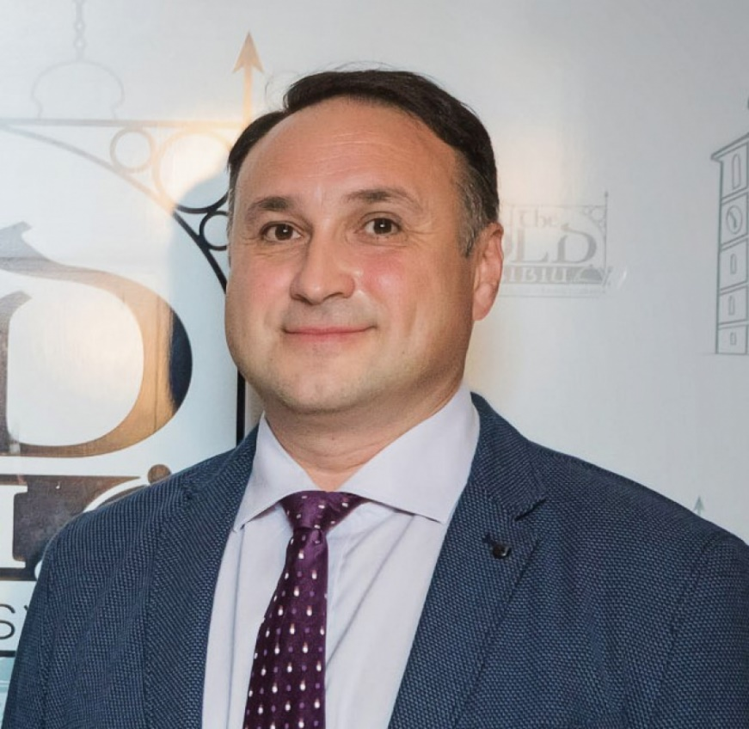
Cu un buget în valoare de 20,5 mln dolari, Programul Agenției Statelor Unite pentru Dezvoltare Internațională (USAID) Comunitate Mea își propune să asigure o guvernare mai eficientă, transparentă și responsabilă față de cetățeni. Programul a fost lansat în mai 2018 și va fi implementat până în 2023. Congresul Autorităților Locale din Moldova (CALM) și Programul Comunitatea Mea au semnat recent un acord de cooperare, obiectivul fiind îmbunătățirea sistemului de administrare publică locală. Până la ora actuală, 47 de comunități locale au devenit beneficiare ale Programului Comunitatea Mea, încă 30 de localități partenere urmează să fie selectate în perioada imediat următoare. În total, peste 100 de comunități și peste 100 000 de cetățeni ai Republicii Moldova vor fi beneficiarii programului USAID, implementat de IREX. Directorul Programului Comunitatea Mea Daniel Șerban a explicat pentru calm.md de ce criterii este nevoie pentru a deveni parte a acestui program, ce tipuri de asistență oferă Comunitatea Mea, dar și care sunt rezultatele celor doi ani de activitate în Republica Moldova.
Ce reprezintă Programul Comunitatea Mea, cui i se adresează și ce scop are acesta în Republica Moldova?
Daniel Șerban: Comunitatea Mea este programul principal al Agenției Statelor Unite pentru Dezvoltare Internațională USAID în domeniul guvernării locale și are ca scop susținerea autorităților publice locale din Republica Moldova în efortul lor de a asigura o guvernare mai eficientă, mai transparentă și mai responsabilă față de necesitățile cetățenilor. După cum spuneam, este finanțat de agenția USAID din Moldova și implementat de IREX – o organizație neguvernamentală din Statele Unite. Durata programului este de cinci ani (2018 -2023). În decursul celor cinci ani, Programul va acorda asistență unui număr de aproximativ 100 de comunități locale din Republica Moldova, mă refer la municipii, orașe, comune, sate, dar vizează în mod prioritar autoritățile publice locale de nivelul întâi, adică primăriile și, în egală măsură, grupurile civice, societatea civilă, cetățenii și, atunci când este cazul, mediul de afaceri.
Ce tipuri de asistență este oferită prin intermediul Programului Comunitatea Mea?
Daniel Șerban: În prezent, Programul Comunitatea Mea colaborează cu 47 de administrații publice și implementează activități în patru sectoare mari. Primul se referă la îmbunătățirea calității și accesului la serviciile publice. Al doilea domeniu vizează implicarea cetățenilor în procesul de guvernare locală, al treilea are ca obiectiv creșterea veniturilor primăriilor obținute la nivel local, dar și îmbunătățirea managementului financiar și al proprietății publice. O componentă foarte importantă în cadrul Programului Comunitatea Mea este cea legată de colaborarea cu autoritățile centrale și alți parteneri strategici și aici aș vrea să subliniez rolul Congresului Autorităților Locale din Moldova. Toate aceste eforturi sunt făcute pentru a consolida cadrul legislativ și, evident, pentru a avansa procesul de descentralizare și reformă în administrația publică locală.
Care sunt rezultatele Programului Comunitatea Mea în acești doi ani de colaborare cu primăriile din Republica Moldova?
Daniel Șerban: Noi lucrăm cu grupuri de autorități publice locale, menționam că sunt 47 în acest moment. În primul an am început cu 20, în al doilea an s-au adăugat încă 27 și, în curând, sperăm că încă 30 de primării vor deveni partenerele Programului. În acești doi ani s-a investit foarte mult efort în oameni. Programul Comunitatea Mea e despre oameni și e vorba și despre dezvoltarea capacităților reprezentanților autorităților locale. Prin intermediul Programului, mai mult de 400 de angajați ai primăriilor și lideri comunitari din mediul civic și privat au beneficiat până acum de instruiri și au dobândit cunoștințe puternice și competențe în domeniul planificării strategice, a implicării cetățenilor în luarea deciziilor, asigurarea transparenței bugetare, dezvoltarea economiei locale și a turismului rural, dar și a planificării financiare și creșterea veniturilor locale. Grație acestor abilități, putem spune că reprezentanții autorităților publice locale din primăriile partenere pot oferi servicii publice administrative mai bune și credem noi că pot facilita mai bine accesul cetățenilor din aceste localități la informații. Mai mult decât atât, în anul 2019, primăriile din Program au obținut venituri pentru bugetele locale în sumă de aproximativ 2,5 milioane de dolari din gestionarea mai eficientă a proprietăților publice din zona lor de reședință. Tot aici, putem menționa că peste jumătate din primăriile partenere au organizat pentru prima dată în Republica Moldova audieri publice pe tema bugetului local, oferind astfel posibilitatea primarilor să facă publice informațiile ce vizează veniturile dar și bugetele incluse și, în egală măsură, au oferit șansa cetățenilor de a se face auziți, astfel încât bugetul local să țină cont de necesitățile lor. Potrivit estimărilor noastre, mai mult de 13 000 de cetățeni au interacționat direct cu primarii în cadrul întâlnirilor realizate la nivel local. Cetățenii din cele 47 de localități au fost consultați direct pe diverse probleme locale, fie prin intermediul unor chestionare, fie prin intermediul unor seminare sau întâlniri publice. În afară de aceasta, asistența Programului Comunitatea Mea a fost îndreptată spre implementarea sistemului de control intern în cadrul autorităților publice locale, precum și adoptarea unor practici de planificare bugetară bazată pe transparență, incluziune și integritate. De asemenea, Programul Comunitatea Mea a implementat diverse inovatoare de planificare a investițiilor de capital în orașele mari, cum ar fi Ungheni, Strășeni sau Comrat. Astfel ei au reușit să-și planifice mai eficient resursele disponibile și, mai ales, să le alinieze cu prioritățile locale. Foarte important este că Programul Comunitatea Mea a început implementarea proiectelor de dezvoltare comunitară, de infrastructură. Astfel, în cadrul Programului autoritățile publice locale beneficiază de finanțare pentru implementarea proiectelor de dezvoltare comunitară ce pot include infrastructură municipală și servicii. Aceste finanțări sunt disponibile pentru administrațiile publice locale care demonstrează un angajament sporit față de guvernarea deschisă și responsabilă, dar și pentru implicarea cetățenilor în toate inițiativele programului. Prin intervenția propusă se urmărește consolidarea capacităților reprezentanților primăriilor în parteneriat cu comunitatea de a identifica, planifica și monitoriza un proiect de infrastructură. Mai mult decât atât, sperăm că experiența acumulată în acest proces va îmbunătăți capacitățile administrațiilor publice locale partenere în atragerea finanțărilor și din partea altor donatori. În momentul de față avem circa 13 licitații pe diverse proiecte în aproximativ 9 comunități partenere și în acest an planificarea noastră este să investim aproximativ 500 000 dolari în dezvoltarea infrastructurii locale. Altfel spus, cu sprijinul Programului și prin contribuția comunităților, deoarece cheltuielile se împart între noi și administrațiile partenere, zeci de km de rețele de iluminat public stradal din cinci comunități vor fi reabilitate, iar drumurile și trotuarele din alte trei sate vor fi reconstruite. La fel, de exemplu, în parteneriat cu cetățenii din comuna Feștelița, Ștefan Vodă, școala din localitate va fi reabilitată, se vor face lucrări de reparație a sălii de educație fizică și a cantinei școlii. În același timp, vor fi schimbate ușile, cazanul școlii și se va efectua o izolare termică a clădirii. Este doar un tip de proiect pe care noi îl finanțăm în parteneriat cu autoritățile publice locale.
Spuneați că Congresul Autorităților Locale din Moldova este unul dintre partenerii Programului Comunitatea Mea. Cum colaborează Programul cu CALM și cu autoritățile centrale?
Daniel Șerban: Vreau să folosesc acest prilej pentru a mulțumi Congresului Autorităților Locale din Moldova pentru cooperarea de până acum și pentru premisele unei colaborări de lungă durată. CALM-ul este unul dintre partenerii strategici ai Programului. Recent am semnat un acord de colaborare prin intermediul căruia vom iniția o serie de acțiuni pentru îmbunătățirea sistemului de administrare publică locală, pentru întărirea cadrului legislativ, precum și a capacităților autorităților locale din Republica Moldova. CALM-al a depășit zece ani de experiență și este foarte bine documentat privind realitățile din Republica Moldova, are o foarte mare recepție la toți sau la un număr important de primari și alți reprezentanți ai autorităților publice locale. De asemenea, își demonstrează pe zi ce trece capacitatea de a deveni un partener activ și ferm în discuțiile cu autoritățile publice centrale din Republica Moldova și noi vrem în continuare să sprijinim aceste eforturi care sunt și în colaborarea cu celelalte autorități publice centrale, cum ar fi Cancelaria de Stat, Ministerul Finanțelor, etc, astfel încât să întărim procesul legislativ, dar și viziunea privind o administrație publică bazată pe bune experiențe și pe transparență.
În condițiile pandemiei, cum și-a adaptat activitatea Programul Comunitatea Mea și ce reacție au avut partenerii locali?
Daniel Șerban: Ca pentru toată planeta, aceasta a fost o provocare și pentru noi. În momente de criză, precum sunt cele cauzate de pandemie, capacitatea de adaptare este una esențială iar noi, Programul Comunitatea Mea, am încercat să ne reconfigurăm traseul de colaborare cu primăriile partenere și să menținem o comunicare, o livrare a asistenței tehnice imediate și cu rezultate de lungă durată. În acest context, primul lucru pe care l-am făcut a fost să evaluăm necesitățile primăriilor în contextul pandemiei și de trecere, evident, la sistemul de lucru la distanță. Am făcut un chestionar pe care l-am distribuit și am discutat cu toți reprezentanții autorităților publice locale din cele 47 de localități. Acest chestionar a scos la iveală mai multe provocări cu care se confruntă primăriile, cum ar fi lipsa unei infrastructuri potrivite și a competențelor angajaților primăriilor în ceea ce privește componenta IT, politicile informaționale, dar și a regulilor care sunt necesare pentru a facilita lucrul la distanță. Pentru a răspunde prompt acestor provocări, împreună cu CALM (un alt exemplu de colaborare de succes) am organizat o conferință video pe platforma ZOOM în cadrul căreia o sută de primari și reprezentanți ai autorităților publice locale și-au putut îmbunătăți cunoștințele în domeniul lucrului la distanță. În cadrul acestui seminar informațional au fost prezentate mai multe platforme online de comunicare, precum și avantajele și dezavantajele în folosirea acestor instrumente care pot și au fost deja folosite de un număr important de primării în timpul lucrului la distanță. De asemenea, Programul a inițiat o serie de activități ce vin să susțină autoritățile publice locale pe perioada de pandemie și post-pandemie și să creeze un set de materiale informaționale care, sperăm că vor facilita activitatea primăriilor în perioade similare de criză.
Cum pot deveni alte primării partenere ale Programului Comunitatea Mea?
Daniel Șerban: Spuneam că în acest moment lucrăm cu 47 de primării și ele sunt în grupuri, noi le numim cohorte. Sperăm că la mijlocul lunii iunie să putem lansa o nouă rundă de selecție a unui grup mai mare, de această dată de aproximativ 30 de administrații publice locale. Vom avea un proces transparent de selecție, o să pregătim criteriile și toate celelalte informații. Îi rugăm pe toți cei care doresc să participe la acest Program să urmărească pagina noastră de Facebook https://www.facebook.com/ProgramulComunitateaMea/, dar și diverse posturi de media locale pentru a afla mai multe detalii despre condițiile de participare. Încurajăm foarte mult toate comunitățile, fie ele mari sau mici să aplice pentru a deveni partenerii noștri pentru că, după cum spun și rezultatele în numele nostru, avem foarte multe de oferit și suntem convinși că activitatea noastră poate aduce beneficii considerabile comunităților din Republica Moldova și, cu siguranță, unui număr important de cetățeni ai acestor comunități.
Vă mulțumim!
Ana Moraru, Serviciul de Comunicare al CALM

AUTORITĂȚILE LOCALE DIN REPUBLICA MOLDOVA, ROMÂNIA ȘI RUSIA AU FĂCUT SCHIMB DE EXPERIENȚĂ PRIVIND ROLUL APL ÎN PERIOADA DE PANDEMIE!
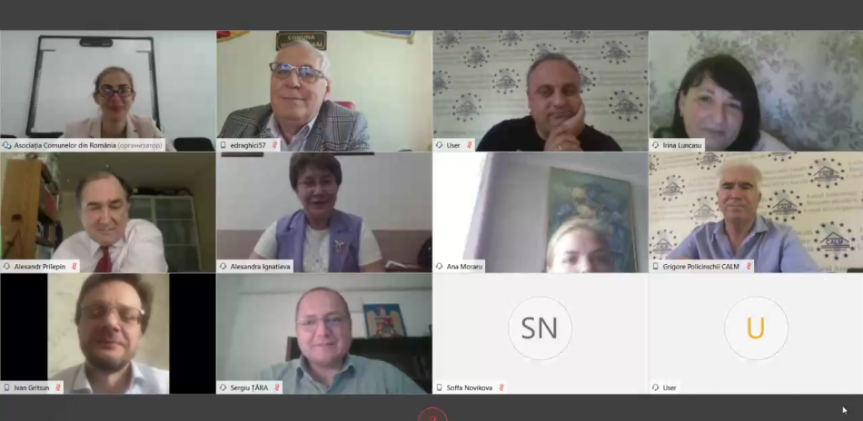
La 9 iunie, Congresul Autorităților Locale din Moldova (CALM), Asociația Comunelor din România (ACoR) și Uniunea Orașelor din Rusia au avut o întrevedere online prin intermediul platformei WEBEX.
Reprezentanții APL din cele trei țări au făcut schimb de opinii privind activitatea autorităților publice locale în această perioadă de criză pandemică.
Directorul executiv al CALM Viorel Furdui a declarat că după două luni de restricții, numărul persoanelor infectate cu COVID-19 în Republica Moldova este în creștere. „În această perioadă s-a văzut cât de important este rolul medicilor și al autorităților publice locale care sunt în prima linie". De asemenea, directorul executiv al CALM a fost de părere că centralizarea puternică a statului nu a permis adoptarea unor decizii prompte la nivel local. În alt context, Viorel Furdui a afirmat că sectorul economic nu a simțit susținerea statului. „Partea bună este că Guvernul a făcut modificări la bugetul de stat și astfel APL au primit anumite compensări și, cel puțin la moment, cel puțin în comunitățile locale mai mici încă nu se resimt foarte mult pierderile bugetelor locale cauzate de inactivitatea agenților economici."
Totodată, Viorel Furdui a informat colegii săi din România și Rusia despre seminarele de instruire online organizate de CALM pentru mai multe categorii de funcționari din cadrul APL cu participarea reprezentanților autorităților centrale.
Președintele ACoR Emil Drăghici a declarat că pandemia a pus în valoare tehnologiile informaționale, iar comunicarea online este mai efectivă, inclusiv cu autoritățile centrale ale statului. „În această perioadă am avut două întruniri cu premierul României, dar și cu alți reprezentanți ai Guvernului pentru a le aduce la cunoștință problemele noastre." Potrivit președintelui ACoR, se simte o scădere dramatică a veniturilor bugetelor locale din România și nu se știe dacă autoritățile locale vor reuși să asigure până la sfârșit de an finanțarea activităților proprii, chiar dacă statul a promis susținere. Emil Drăghici consideră că cea mai mare greșeală din această perioadă a fost închiderea școlilor și a bisericilor pentru o perioadă atât de lungă de timp.
Director general al Uniunii Orașelor din Rusia Alexandra Ignatieva a afirmat că de la declanșarea pandemiei, cel mai mult a avut de suferit businessul mic și mijlociu. „În Rusia la nivel de regiuni s-a decis aprobarea măsurilor de restricție, în funcție de situație. Este clar că autoritățile locale au nevoie de mai multe resurse și de mai multe finanțe pentru a face față unor asemenea provocări." Alexandra Ignatieva a menționat că în Rusia astăzi este prima zi când sunt scoase mai multe restricții, oamenii pot merge la serviciu și chiar s-au deschis terasele.
Reprezentanții APL din cele trei state au fost de părere că și întrunirea de astăzi poate fi o dovadă a faptului că autoritățile locale pot fi aproape, indiferent de locul de pe glob în care se află și au convenit ca la următoarea conferință online să fie invitați și reprezentanți ai asociațiilor autorităților locale din Bulgaria și China.
Serviciul de Comunicare al CALM

CALM ÎȘI CONSOLIDEAZĂ CAPACITĂȚILE ÎN DOMENIUL MIGRAȚIEI ȘI DEZVOLTĂRII LOCALE
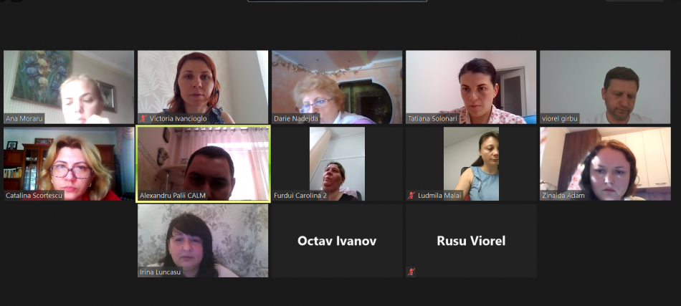
La data de 10 iunie 2020, secretariatul CALM a participat la sesiunea de instruire în domeniul Migrației și Dezvoltării Locale. Ghidați de echipa Proiectului PNUD ”Migrație și Dezvoltare Locală II”, finanțat și realizat cu suportul Guvernului Elveției , experții secretariatului au aflat mai multe informații privind componenta Diaspora Migrație și Dezvoltare (DMD) la nivel local, în special ce ține de:
- asociațiile de băștinași și aspectul de comunicare cu băștinașii,
-crearea parteneriatelor durabile dintre autoritățile locale și asociațiile de băștinași,
- care sunt factorii de succes pentru o Asociație de Băștinași;
- Importanța creării Bazelor de date ale băștinașilor
- Importanța prezenței on-line și utilizarea instrumentelor online; - campanii promotorii de acasă, etc.

MEMBRII REȚELEI SPECIALIȘTILOR ÎN DOMENIUL REGLEMENTĂRII PROPRIETĂȚII FUNCIARE DIN CADRUL CALM AU PARTICIPAT LA UN SEMINAR DE INSTRUIRE!
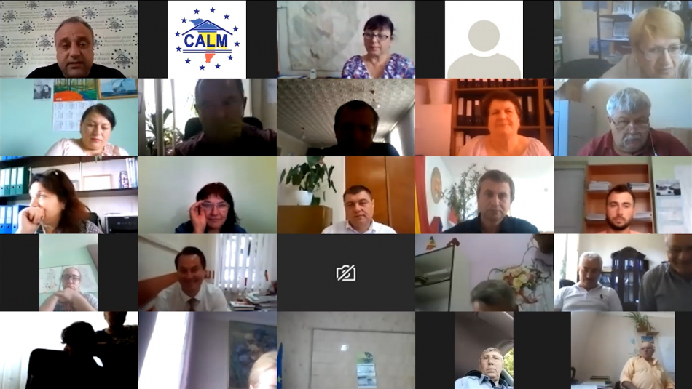
Congresul Autorităților Locale din Moldova (CALM) a organizat la 9 iunie, curent, un seminar video pentru o sută de specialiști în domeniul reglementării proprietății funciare din cadrul APL. La eveniment au participat reprezentanți ai Agenției Proprietăți Publice, ai Agenției Servicii Publice și experți ai CALM.
În cadrul evenimentului ce a durat două ore și jumătate au fost puse în discuție subiecte privind delimitarea, inclusiv formarea, clasarea pe domenii, aprobarea și înregistrarea bunurilor imobile, proprietate a unității administrativ teritoriale; adjudecarea terenurilor unităților administrativ teritoriale prin licitație publică; încasarea redevențelor de la titulari pentru superficie legală (mod de calculare, notificare, încasare, termene de plată, scutiri), etc.
Reprezentanta Agenției Servicii Publice Angela Matcov a informat participanții despre etapele de implementare a programului aprobat de Guvern privind înregistrarea și evaluarea funciară, a bunurilor imobile și îmbunătățirea sistemului de administrare funciară. „Proiectul în valoare de 30 de milioane de euro a fost inițiat în nordul Republicii Moldova în ianuarie 2019 și în decursul a cinci ani ne propunem să-l implementăm pe tot teritoriului statului," a declarat Angela Matcov.
Potrivit mai multor participanți la seminar, problema majoră a Republicii Moldova constă în centralizarea execesiva a procesului decizional în domeniul administrării funciare, în pofida faptului că autoritățile publice centrale nu dispun de capacități instituționale de administrare eficientă a bunurilor pe care le revendică, fără să țină cont de strategia națională de descentralizare și pierdearea satatutului de ”bun de importanță națională”. Această abordare prejudiciază deseori interesul public în favoarea interesului privat îngust.
Președintele Rețelei Specialiștilor în domeniul reglementării proprietății funciare, șef de secție în cadrul Direcției Generale a Primăriei municipiului Chișinău Igor Cristal a spus că blocajul patrimonial a fost instituit din cauza înscrierii „Republica Moldova" la capitolul proprietate a terenurilor, deoarece Agenția Proprietăți Publice și-a dorit să fie prezentă în fiecare comisie de delimitare și a promovat acest concept în Legea adoptată în 2018. „Așa cum era de așteptat, Agenția Proprietăți Publice nu face față acestei sarcini". În opinia specialistului, aceasta este și o imixtiune în activitatea administrației publice locale deoarece, practic, Agenția Proprietăți Publice validează proprietatea unei unități administrativ-teritoriale."
Directorul executiv al CALM Viorel Furdui a apreciat interesul manifestat de participanții la seminar și a propus organizarea unor noi instruiri pentru această categorie de specialiști din cadrul APL în care să fie puse în discuție și alte subiecte, inclusiv privind regulamentul de corectare a erorilor în procesul de delimitare a bunurilor la nivel local.
Serviciul de Comunicare al CALM

PERSPECTIVELE E-GUVERNĂRII LOCALE DIN REPUBLICA MOLDOVA - UN DOMENIU DE COOPERARE STRATEGICĂ ÎNTRE CALM ȘI AGENȚIA DE GUVERNARE ELECTRONICĂ!
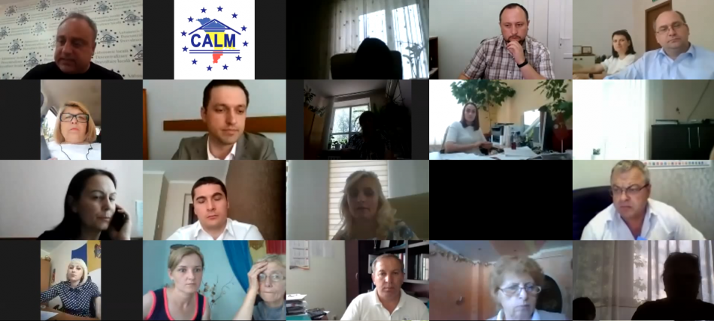
Congresul Autorităților Locale din Moldova (CALM) și Agenția de Guvernare Electronică (AGE) au organizat la 10 iunie sesiunea informativă online cu genericul „Servicii de Guvernare Electronică pentru Guvernele Locale”. La eveniment au participat reprezentanți ai autorităților locale, Cancelariei de Stat, AGE, Programului Comunitatea Mea, Proiectul MĂ IMPLIC, proiectului EU4 Moldova și CALM.
Secretarul General Adjunct al Guvernului Adrian Ermurachi a declarat că modernizarea serviciilor publice este extrem de importantă pentru societate, transpunerea serviciilor publice în format electronic devenind un imperativ al timpului.
Potrivit directorului AGE Iurie Țurcanu, E-guvernare înseamnă servicii publice electronice de calitate, procese de lucru interne performante și participarea cetățenilor în procesul decizional. „Vrem să construim o agendă de cooperare cu CALM ca să ajutăm APL să presteze servicii mai bune cetățenilor prin intermediul E-guvernării.” De asemenea, Iurie Țurcanu a specificat că scopul AGE și CALM este de a crea un concept despre cum trebuie să arate o municipalitate inteligentă, iar această platformă să fie să poată reutilizată de toate primăriile.
În acest sens, AGE a prezentat instrumentele ce au fost dezvoltate pe parcursul acestor ani, soluțiile tehnologice și regulile de utilizare a acestora pentru a accesa datele. Principiile schimbului de date, legalitatea, autenticitatea și responsabilitatea partajată în acest proces au fost alte subiecte abordate în cadrul evenimentului. De asemenea, au fost prezentate unele servicii digitale guvernamentale la care pot avea acces guvernele locale. Semnătura electronică și plățile electronice au fost, de asemenea, teme abordate în cadrul întrunirii.
MPAY este un alt serviciu prezentat ce facilitează încasarea plăților pentru serviciile publice, impozite, taxe și amenzi. Reprezentanții APL au putut să cunoască mai multe despre cum se realizează transferul plăților, ce servicii pot fi achitate de către APL, etc.
Directorul executiv al CALM Viorel Furdui a menționat că acesta este un început foarte bun de colaborare cu AGE. „În contextul elaborării conceptului de reformă a APL, inițiativă asumată de CALM și Programul Comunitatea Mea, elementul de E-guvernare sau de municipalitate inteligentă este unul extrem de important.”
Potrivit expertului CALM Alexandru Morcov, APL pot deveni centre de prestare a serviciilor electronice, apropiind astfel serviciile de cetățeni. „Împărtășim aceleași idei cu AGE care, pe parcursul implementării în acești ani a mai multor soluții, a constatat că fără implicarea APL în acest proces, utilizarea la scară largă a serviciilor digitale de către cetățeni este foarte complicat de realizat. APL sunt un element-cheie în implementarea principiului ghișeu unic de prestare a serviciilor publice și în tot ceea ce înseamnă guvernare electronică națională”, a constatat Alexandru Morcov.
S-a convenit că asemenea evenimente vor mai avea loc pentru a asigura accesul APL la bazele și seturile de date deținute de către APC, dar și pentru a crea instrumentele necesare în cadrul APL pentru ca acestea să-și poată realiza sarcinile într-un mod mult mai eficient, utilizând tehnologiile informaționale și având acces la bazele de date centrale.
Atașat găsiți materialele/prezentările de la seminar, dar și video cu înregistrarea de la eveniment.
Ana Moraru, Serviciul de Comunicare al CALM

